**Test 2**

Předmět: Metodologický proseminář II (JPB222)

Test vyplňte dle příslušných pokynů a odevzdejte prostřednictvím systému Moodle.

Ke splnění testu je třeba zodpovědět kompletně správně minimálně 6 z 10 otázek.

1. Pearsonův korelační koeficient mezi proměnnou X a Y1 má hodnotu -0,7 a mezi proměnnou X a Y2 hodnotu 0,55. Červeně zvýrazněte, který z těchto koeficientů ukazuje na větší sílu vztahu?
   1. první koeficient
   2. druhý koeficient
   3. síla vztahu je v obou případech stejná
2. Vypište řadu pěti čísel, ve které nabývá modus dvou hodnot:
3. Uveďte pravděpodobnost, že 3x po sobě padne na standardní hrací kostce liché číslo (napište zlomek):
4. Červeně zvýrazněte jednu možnost, která nejlépe vystihuje podobu rozložení dat reprezentovanou následujícím krabicovým grafem:

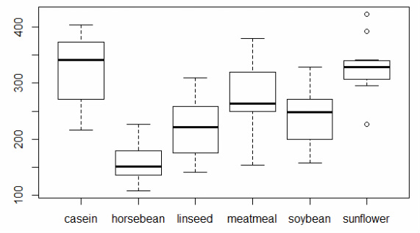

* 1. normální distribuce
  2. kladná šikmost
  3. záporná šikmost

1. Červeně zvýrazněte jeden bodový graf vztahu nezávisle a závisle proměnné, který bude při zakreslení reziduí regresní analýzy proti hodnotám nezávisle proměnné nejlépe vykazovat tzv. homoskedasticitu:
   1. bodový graf a. 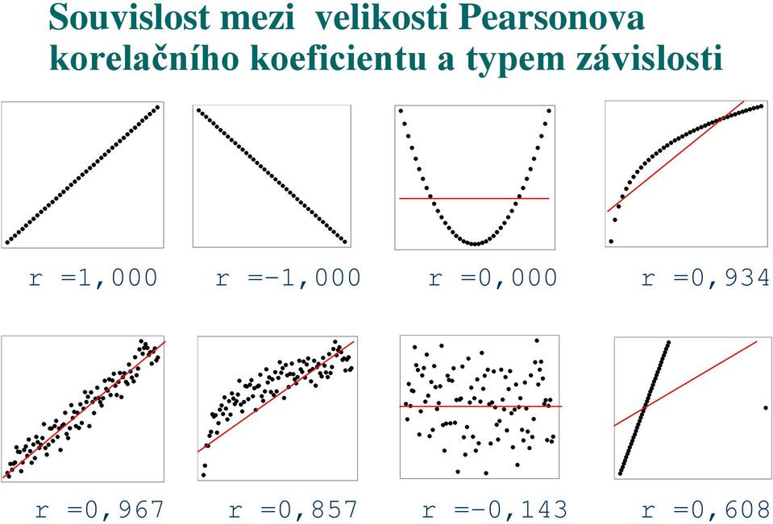
   2. bodový graf b. 
   3. bodový graf c. 
2. Vyberte všechny p-hodnoty, které značí, že příslušné koeficienty jsou statisticky signifikantní na 99% hladině významnosti (existují 0-3 správné odpovědi):
   1. 0,013
   2. 0,245
   3. 0,008
3. Pro následující 4 úlohy si stáhněte přiložený datový set obsahující informace o vzorku pražských a středočeských poslanců, kteří zasedali v první Poslanecké sněmovně. Nejprve spočítejte, jaká je směrodatná odchylka věku poslanců (číslo zaokrouhlete na dvě desetinná místa):
4. Dále proveďte chí-kvadrát test, kterým prozkoumáte hypotézu, že v Praze je do poslaneckých lavic voleno více žen než ve středních Čechách. Jaká je pravděpodobnost alternativní hypotézy, že takový vztah skutečně existuje (číslo zaokrouhlete na dvě desetinná místa)?
5. Nyní uveďte, jaká je pravděpodobnost nulové hypotézy, že poslanecké populace pražských a středočeských poslanců nemají odlišnou průměrnou neúčast na hlasováních (číslo zaokrouhlete na dvě desetinná místa):
6. Na závěr spočítejte jednoduchý regresní model předpokladu, že věk ovlivňuje neúčast poslanců na hlasování. Uveďte p-hodnotu koeficientu věku (číslo zaokrouhlete na dvě desetinná místa):